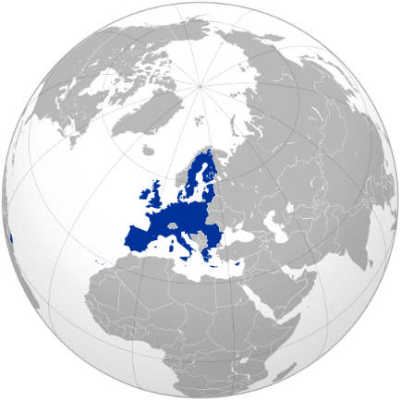
Wer findet die meisten Antworten auf https://duckduckgo.com?

- Wie heißt der größte See Europas?
- Welcher Berg ist der höchste Berg Europas?
- Wie heißt der längste Fluss Europas?
- In welchem Land entspringt der Rhein?
- Welcher große Fluss fließt durch Wien?
- Von welchem europäischen Staat heißt die Hauptstadt Oslo?
- Wie heißt die am höchsten gelegene Hauptstadt Europas?
- Wie heißt der größte Staat Europas?
- In welcher Stadt findest du den Vatikan?
- An welche Länder grenzt der Zwergstaat Andorra?
- Wie heißt die größte griechische Insel?
- Wo liegt Europas südlichster Punkt?
- Wie heißt das Wahrzeichen von Paris?
- Welches Wahrzeichen kann man in Berlin bestaunen?
- Als Wahrzeichen welcher Stadt gilt das Atomium?
- Wie viele Einwohner/innen hat Island?
- Wie viele Einwohner/innen hat Deutschland?
- Wo steht Europas größter Vulkan?
- Zu welchem Staat gehört Gibraltar?
- Woher kommt der Name EUROPA?

